temas 4,5: introducción a sql/funciones de oracle
PRÁCTICA 2
hoja respuestas
MUY IMPORTANTE
ESTO ES LA HOJA DE RESPUESTAS Y NO EL ENUNCIADO COMPLETO DE LA PRÁCTICA
La hoja de respuestas es un documento basado en el enunciado que no contiene las capturas de pantalla ni las explicaciones detalladas (sólo es para responder las preguntas de la práctica). La práctica debe realizarse siguiendo el enunciado COMPLETO

- Accede a la página oficial de Oracle España y crea una cuenta de usuario de Oracle.
Si no sabes que poner, puedes indicar los siguientes datos en estos apartados:
Cargo | Estudiante
Teléfono de trabajo | +34962787530
Nombre de empresa | CIPFP Cheste
Dirección | Carretera Valencia-Cheste S/N
Ciudad | Cheste
Código Postal | 46380
MUY IMPORTANTE:
Apunta bien tus credenciales que las vas a necesitar posteriormente.

utilización de oracle live sql. CARACTERÍSTICAS.
Para trabajar con Oracle Live es importante conocer lo que permite la herramienta, ya que al estar trabajando con una BD en un servidor remoto (no instalado por nosotros) la operativa disponible no es la misma que al trabajar contra un servidor de BD que hemos instalado y administramos nosotros.
- Accede a la herramienta Oracle Live SQL y conecta con tu cuenta de Oracle.
  - Realiza una captura de pantalla que demuestre que has conectado correctamente.

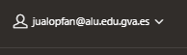

- Consulta los esquemas de usuario disponibles:
  - Comprueba que tu esquema de usuario temporal está vacío.
    - Realiza una captura de pantalla que lo demuestre.

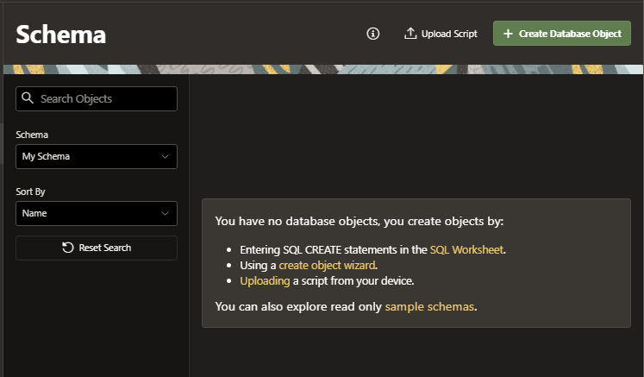

  - Consulta los objetos del esquema de usuario Scott.
    - Realiza una captura de pantalla que lo demuestre.
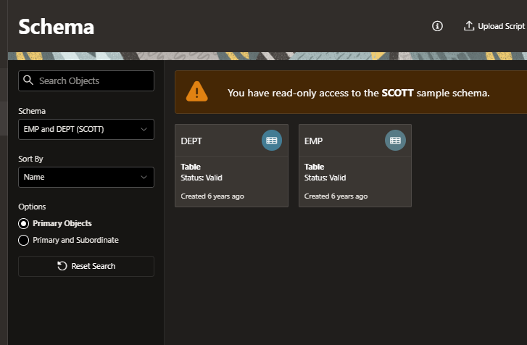

- Abre la herramienta SQL Worksheet y realiza las siguientes consultas SQL sobre el esquema de HR:
  - Obtener el nombre de los oficios en los que el salario mínimo es mayor de 10000.
  - Obtener el nombre completo y la fecha de contratación de los empleados contratados entre 2002 y 2005. Ordenar el resultado por fecha de contratación.
- El nombre completo del empleado tendrá la forma: apellido, nombre (de pila)
- El nombre completo se mostrará con la leyenda NOMBRE COMPLETO.
  - Obtener el nombre, apellido e identificador del oficio de los empleados que son vendedores. Son empleados vendedores aquellos cuyo identificador de oficio contiene la palabra CLERK (con mayúscula o minúscula en cualquier letra)
  - Obtener todos los datos de los empleados de los departamentos 50 y 80 que fueron contratados en el mes de enero.
  - Obtener para cada oficio su nombre, salario mínimo, salario máximo y la variabilidad de su salario.
- La variabilidad del salario de un oficio es la diferencia entre su salario máximo y su salario mínimo.
  - Obtener todos los datos de los oficios con una variabilidad de salario mayor de 10000 $.
- La variabilidad del salario de un oficio es la diferencia entre su salario máximo y su salario mínimo.
  - Obtener el nombre y apellidos de los empleados con comisión que ganan más de 10000 $
- Consulta tu historial de sentencias SQL.
  - Realiza una captura de pantalla que muestre tu historial de sentencias SQL.
- Consulta tu historial de sesiones.
  - Realiza una captura de pantalla que muestre tu historial de sesiones.
- Consulta tu estadística de utilización de la sesión.
  - Realiza una captura de pantalla que muestre tu estadística.
- Consulta el valor de los parámetros de configuración de tu sesión.
  - Realiza una captura de pantalla que muestre el valor de los parámetros.
- Modifica para la sesión:
  - El territorio a España.
  - El formato de la fecha para que se visualice de la siguiente forma: 10/10/2022.
  - Realiza una captura de pantalla que muestre los comandos utilizados, así como que han funcionado correctamente.
- Consulta si tienes scripts.
  - Realiza una captura de pantalla que demuestre si tienes o no scripts.
- Importa el script suministrado por la profesora a tu zona de scripts (observa las instrucciones SQL contenidas en el script).
  - Realiza una captura de pantalla que demuestre que el script se ha importado.
- Ejecuta el script suministrado por la profesora.
  - Realiza una captura de pantalla que demuestre la ejecución correcta del script.
- Comprueba en el contenido de tu esquema que el script ha funcionado adecuadamente.
  - Realiza una captura de pantalla que demuestre los resultados del script en tu esquema.

